Assignment #2
컴퓨터 공학부 3학년 201711335 이호용

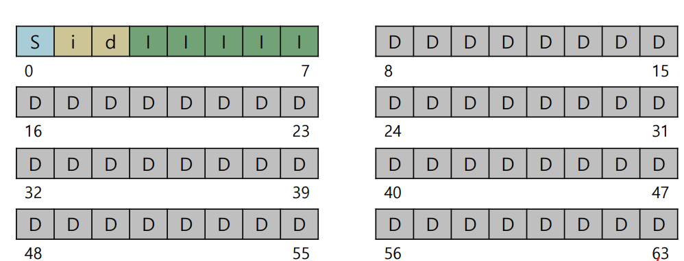
이 형태의 partition(파티션)을 기본 설계 모델로 설정하여 파티션 구조체를 super_block 1개 , 비트 형태의 비트필드 2개, inode 16개를 포함하는 i_block 5개 , 나머지 d_block 56개로 하나의 block은 4KB로 설정하여 선언하였습니다.
비트 필드는 1비트 8개를 모아서 8비트(1바이트) 크기의 구조체로 선언했고 4096 크기의 배열로 하나의 블록을 표현했습니다. i_bmap과 d_bmap을 탐색할 때는 각각 80,56개의 비트만 탐색하게 구현했습니다.
메인 함수는 처음 초기 initialize과정을 수행하고 input.txt 파일을 fopen() 하여 작업을 수행하도록 구성했습니다. input.txt에 적힌 내용대로 작업이 끝나면 요구사항에 맞는 eof시 출력문으로 구성했습니다.

- Void printeof()
자료에 첨부해 주신 코드 그대로 작성된 함수입니다.

- Int getfreeinum()
파티션의 i_bmap을 0번부터 80번까지 순차적으로 탐색하며 0으로 설정된 비트를 1로 바꾸며 해당 비트의 인덱스를 반환해 줍니다. 8비트씩 돌아가며 10개의 구조체를 탐색하는 것이기 때문에 반환 값은 (8 * 구조체 인덱스 + 비트 인덱스)로 구현했습니다.

- Int getfreednum()
파티션의 d_bmap을 0번부터 56번까지 순차적으로 탐색하며 0으로 설정된 비트를 1로 바꾸며 해당 비트의 인덱스를 반환해 줍니다. 8비트씩 돌아가며 7개의 구조체를 탐색하는 것이기 때문에 반환 값은 (8 * 구조체 인덱스 + 비트 인덱스)로 구현했습니다.

- Void do_work(FILE * fd)
input.txt 파일을 fopen() 해서 얻은 fd 값을 인자로 받고 파일을 읽어오면서 해당 커맨드에 맞는 해당 do_ 함수를 호출합니다. 하나의 라인의 첫 두 단어를 읽어와서 해당 커맨드가 w이거나 r이면 나머지 한 단어를 추가적으로 읽어오는 형태로 구현했습니다.

- Int do_write(const char* fname , int len , int count)
W커맨드를 실행하는 함수이고, input.txt에서 읽어들인 file_name, len과 w가 몇번 호출되었는지를 count 값으로 인자를 받습니다.
해당 파일이 존재하는 파일이었는지 먼저 검사를 하고 새로운 파일이라면 i_bmap에서 사용가능한 inum 한 개를 반환 받습니다. 받아온 inum과 fname을 사용해 inode_table이 있는 d_block[0]에 접근하여 매핑 정보를 저장합니다.
그 후에 len을 이용하여 inode 구조체에 필요한 정보들을 저장하고 그 후에 필요한 block 개수만큼 while 루프를 돌면서 dnum을 할당 받고 저장하기로 약속한 데이터를 파티션의 d_block[dnum]에 저장합니다.
반환 값은 exception이 발생했을 때 프로그램을 종료하지 않고 printfeof() 함수를 실행해야 하기 때문에 설정해 두었습니다. 에러에 의해 함수가 리턴되면 0값을 반환합니다.

- Int do_read(const char* fname , int len)
r커맨드를 실행하는 함수이고 fname과 len을 인자로 받습니다. 함수가 실행되면 우선 파티션의 d_block[0]에 저장된 inode_table에서 해당 file_name과 같은 파일을 찾습니다. 탐색에 실패하면 에러를 출력하고 리턴됩니다.
탐색에 성공하면 해당 파일의 inum 정보를 읽어와서 inode구조체로 접근합니다. block단위로 파티션에서 데이터를 읽어오게 했고 len 값이 한 블록의 크기를 넘어가는 경우에 block수 만큼 while루프를 돌면서 읽도록 구현했습니다.

- Int do_delete(const char* fname)
d커맨드를 실행하는 함수이고 fname을 인자로 받습니다. 함수가 실행되면 우선 파티션의 d_block[0]에 저장된 inode_table에서 해당 file_name과 같은 파일을 찾습니다. 탐색에 실패하면 에러를 출력하고 리턴됩니다.
탐색에 성공하면 파티션의 d_block[0]에 저장된 inode_table에서 탐색된 inum정보를 읽고 inum데이터를 0으로 바꿉니다. (삭제)
읽어온 inum 정보로부터 i_bmap에서 해당 비트를 찾고 값을 다시 0으로 바꿔주는 작업을 하고 함수는 종료됩니다.

